QUELLO CHE IL MANUALE TOYOTA NON DICE …

LE COSTE 1/1

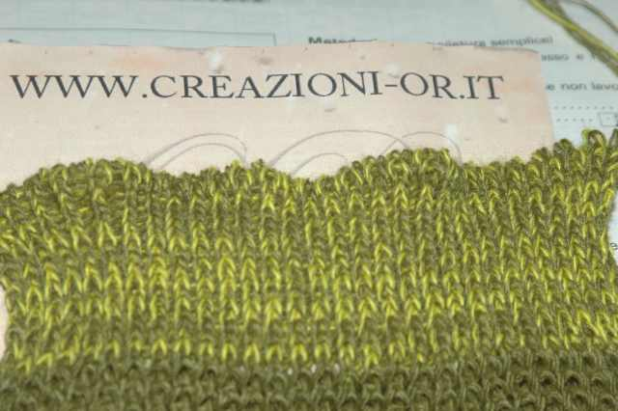

Prima di iniziare le coste in ogni caso conviene sempre una piccola campionatura 40 aghi in lavorazione su 20 giri vi diranno subito se la tensione e’ giusta.
Un bordo a coste deve risultare elastico e non deformarsi con strani ondeggiamenti sia la cimosa che il bordo.

Per iniziare la campionatura usate come tensione indicativa la metà della tensione che usereste per il rasato meno un grado es. tensione rasato 6 costa ( la metà quindi 3 meno un grado 2) tensione 2

MA la cimosa ovvero i 3 giri iniziali di ogni bordo e’ bene farli a 0 perché questi 3 giri determineranno l’elasticità iniziale e faranno si che il bordo indossando il capo a lungo non si allenti

PREPARIAMO LA MACCHINA

Inseriamo il filato necessario nel tendifilo

(se lavoriamo più capi si possono inserire in unico tendifilo ma ognuno deve essere su una rocca mai tutti su una stessa rocca)

Bordo tubolare iniziale o cimosa

Carrelli a destra

Entrambi i carrelli si devono trovare a riposo ( nessun tasto selezionato) come da foto

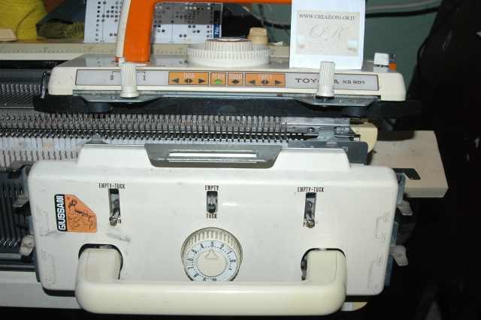

Quando prepariamo la macchina e’ necessario anche regolare la doppia frontura quindi metteremo la levetta spostamento aghi in posizione P e l’indicatore ( usare la manopola bianca sottostante la doppia frontura ) messo sul numero 5

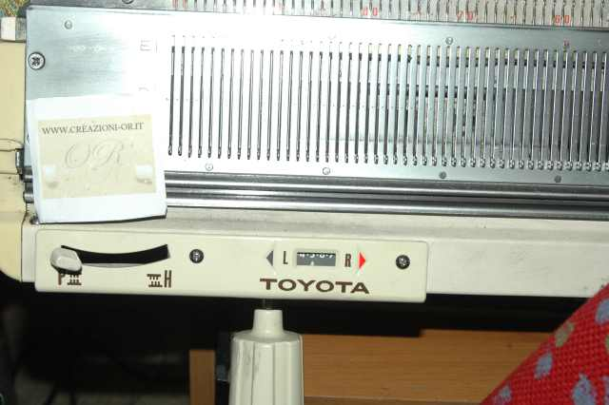

PREPARAZIONE AGHI

Con il separatore di aghi 1/1 selezionare gli aghi necessari che devono essere sempre in numero pari tanti a destra e tanti a sinistra dello 0 (zero)

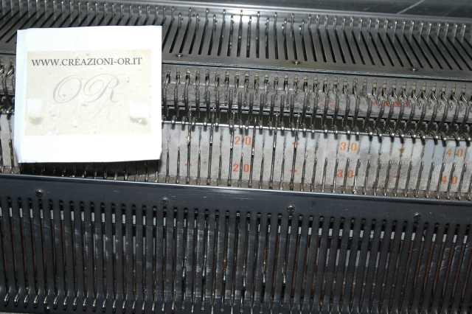

Prepariamo a portata di mano pesi e pettine

Pettine corto se lavoriamo su meno di 65 aghi a destra e 65 aghi a sinistra dello 0 altrimenti quello lungo

Con le fronture agganciate inseriamo il filato nel beccafilo del ponte

(nella mia foto e’ staccato per comodità dello scatto immagine ma in realta’ va ben fissato ), il filato va fatto passare nel beccafilo ---0--- da non confondersi con il secondo beccafilo ---S --- di cui ne vedremo l’utilizzo più avanti!

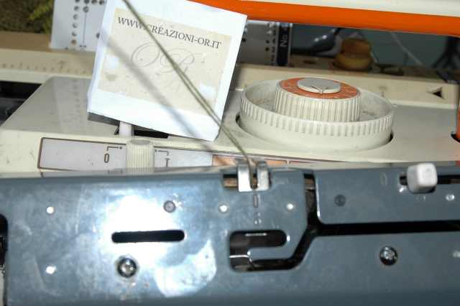

Tensione a 0 in prima frontura e 0 in seconda dolcemente portiamo il carrello verso sinistra tenendo fermo il filato a destra con una mano o fissato al gancio della macchina

Inserire pettine e almeno 3 pesi se stiamo lavorando meno di 70 maglie per parte, porre particolare attenzione all’infilatura del pettine fra lo zig zag che si e’ formato

RIPREPARARE I CARRELLI

PORTARE NELLA PRIMA FRONTURA LA GHIERA FINO A SELEZIONARE EMPTY

IN SECONDA FRONTURA SOLLEVARE IL TASTO DI DESTRA SU EMPTY- TUCK

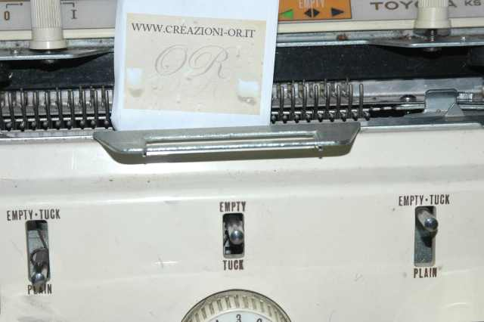

Tutti gli altri tasti restano invariati

Normalmente la cimosa o tubolare di avvio e’ di 3 giri , possiamo lasciare la stessa tensione se il filato e’ morbido nel caso di filati piuttosto “duri” aumentare di un grado o due

Lavorati i 3 giri riportare i tasti su Plain in prima frontura e in seconda riabbassare il tasto anch’esso in Plain

Lavorare per i giri necessari !

LA COSTA PERLATA

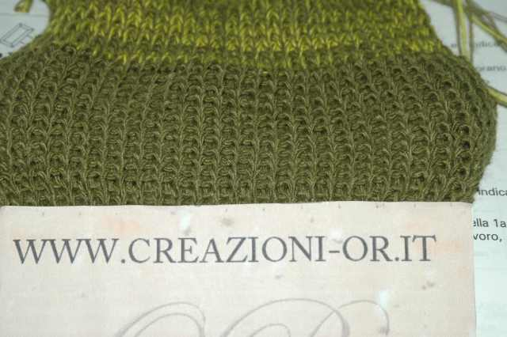

Dalla costa 1/1 derivano moltissimi punti per ora prenderemo visione della costa Perlata ( o mezza maglia inglese) e della maglia inglese!

L’impostazione iniziale della costa 1/1 come bordo ci permette di non dover fare spostamenti di aghi e lavorare di seguito quindi una volta fatto il bordo gli accorgimenti da seguire sono:

La costa perlata e la costa inglese vogliono un filato morbido due capi 2/28 filato industriale come da video o un filato ad un unico capo lavorabile con i ferri 2,5 tanto per dare un’indicazione !
La quantità di filato necessario per un capo e’ maggiore di quella occorrente per qualsiasi altro punto, e’ un punto doppio adatto in entrambi i punti per la realizzazione di cardigan e pullover nel caso della costa inglese per sciarpe anche da uomo simpatico e’ giocare con i tasti e con la costa 1/1 costa perlata e costa inglese realizzare sciarpe “movimentate” dalle diverse larghezze del punto.

La macchina dopo il bordo iniziale realizzato a coste 1/1 va preparata per la costa perlata

Aumentare la tensione normalmente si aumenta con un grado di differenza fra la prima ( es 3 ) e la seconda ( es 2) ma io normalmente imposto 3/3 con filato 2/28 industriale ( sempre fare una campionatura per trovare la tensione giusta 40 aghi in lavorazione per 20 giri e variare in piu’ o in meno la tensione nei seguenti 20 giri scrivendo su un foglio le varie tensioni .

Se optiamo di fare delle coste rigate a più colori cambiate il filato sempre a destra e’ più semplice da inserire!

Preparate la macchina come da foto

PRIMA FRONTURA

SU PLAIN
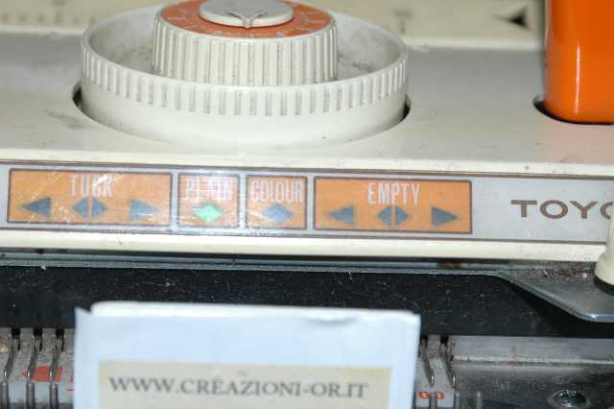

SECONDA FRONTURA

Portare il tasto di destra su EMPTY-TUCK

TASTO CENTRALE SU TUCK

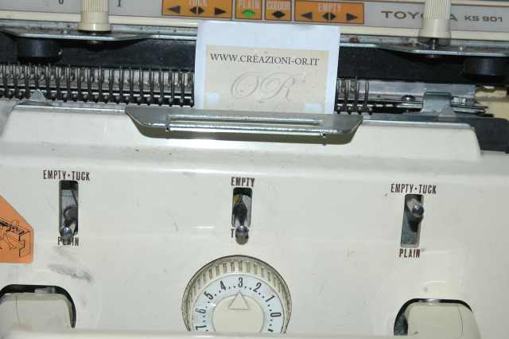

La costa perlata tende ad allungarsi e restringersi meglio calcolare un paio di cm in meno nella lunghezza e 2 in più nella larghezza.
LA COSTA INGLESE

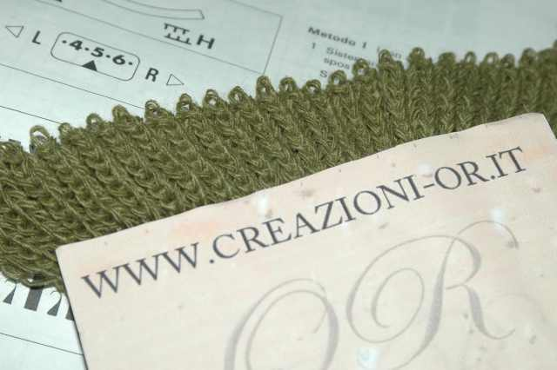

Molto usato come punto nei golf maschili e nei cardigan ha le stesse necessità di grossezza filato della costa perlata e anche le tensioni si possono considerare uguali ovvio previa campionatura basta spesso cambiare filato anche se della stessa grossezza (titolo) per avere una resa diversa del punto!

Prepariamo i carrelli sono a destra dopo il bordo coste 1/1

Aumentare la tensione

Prima frontura su TUCK di sinistra

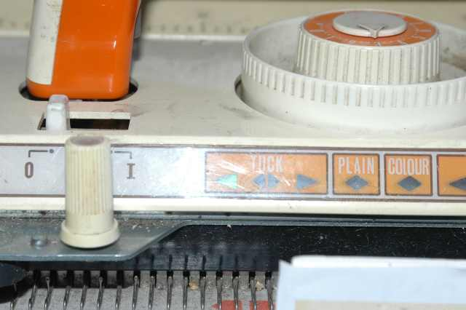

SECONDA FRONTURA

Tasto destro su Empty-Tuck
Tasto centrale su Tuck

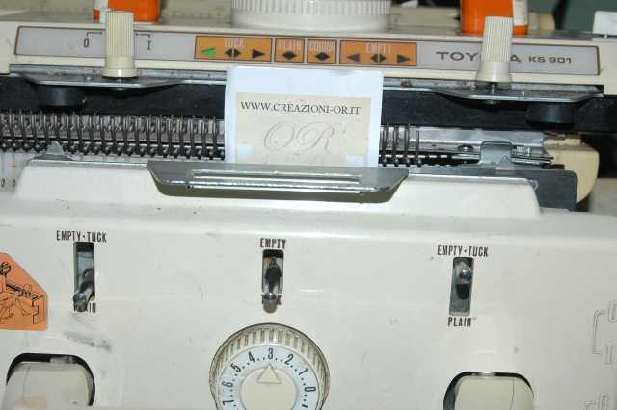

La costa inglese tende ad allargarsi e ad accorciarsi quindi togliere un paio di cm o piu’ in larghezza e aggiungerli in larghezza ( e’ bene fare un campione di 60 aghi per 60 giri e’ minore la possibilita’ di errore nelle campionature!

